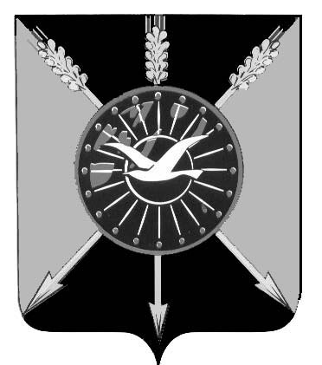

**ГЛАВА ОРДЫНСКОГО РАЙОНА**

**НОВОСИБИРСКОЙ ОБЛАСТИ**

**ПОСТАНОВЛЕНИЕ**

от 23.05.2019 № 491

р.п. Ордынское

О внесении изменений в постановление Главы Ордынского района Новосибирской области от 21 марта 2018 года № 265

Руководствуясь Уставом Ордынского района Новосибирской области, в соответствии пунктом 6 Положения о наградах Ордынского района Новосибирской области, утвержденным решением Совета депутатов Ордынского района от 19 декабря 2017 года № 160 «О положении о наградах Ордынского района Новосибирской области», **п о с т а н о в л я ю**:

1 Внести изменения в состав комиссии по наградам Ордынского района Новосибирской области, утвержденный постановлением Главы Ордынского района Новосибирской области от 21 марта 2018 года № 265, изложив его в новой редакции, утвердить состав комиссии по наградам Ордынского района Новосибирской области в составе согласно приложению к настоящему постановлению.

2  Настоящее постановление разместить на официальном сайте администрации Ордынского района в информационно-телекоммуникационной сети «Интернет».

3.  Контроль за исполнением настоящего постановления оставляю за собой.

О.А. Орел

Тюнеев В.С.

8 (38359) 23 357

ПРИЛОЖЕНИЕ УТВЕРЖДЕН

постановлением

Главы Ордынского района

Новосибирской области

от 23.05.2019 № 491

Состав

комиссии по наградам Ордынского района Новосибирской области

|  |  |  |
| --- | --- | --- |
|  |  |  |
| Смирнов  Сергей Владимирович | – | управляющий делами администрации Ордынского района Новосибирской области, председатель комиссии; |
| Бугаков  Олег Юрьевич | – | заместитель председателя Совета депутатов Ордынского района Новосибирской области, заместитель председателя комиссии; |
| Тюнеев Владимир Сергеевич | – | главный специалист управления делами администрации Ордынского района Новосибирской области, секретарь комиссии. |
| Члены комиссии: |  |  |
| Иванченко  Юлия Александровна | – | депутат Совета депутатов Ордынского района Новосибирской области (по согласованию); |
| Краус  Юрий Владимирович | – | Первый заместитель главы администрации Ордынского района Новосибирской области. |
| Кризон  Александр Афанасьевич | – | депутат Совета депутатов Ордынского района Новосибирской области (по согласованию); |

_________